# Введение

Сегодня видеоигры стали занимать у людей большую часть свободного времени. Игры бывают так и платные так и бесплатные, но в основном транзакции игровых предметов проходят с помощью «внутриигровых валют».

Информационная система "Интернет-магазин игровой валюты" будет предоставлять возможность пользователям приобретать игровую валюту большинства игр с помощью онлайн-платежа.

1 Общие сведения

### Список терминов и определений

Сервер — часть системы, являющаяся хостом и набором функций для сайта системы.

Клиент — часть системы, отображающая интерфейс сайта системы.

Коэффициент юзабилити — часть пользователей, которым удобно пользоваться сайтом к общему количеству пользователей системы.

Коэффициент интерактивности — часть пользователей, которая пользовалась системой за определенный промежуток времени к ожидаемому количеству пользователей за тот же промежуток времени.

БД (База Данных) — представленная в объективной форме совокупность самостоятельных материалов, систематизированных таким образом, чтобы эти материалы могли быть найдены и обработаны с помощью электронной вычислительной машины (ЭВМ).

ИС (Информационная Система) — система, предназначенная для хранения, поиска и обработки информации, и соответствующие организационные ресурсы (человеческие, технические, финансовые и т. д.), которые обеспечивают и распространяют информацию.

Python — высокоуровневый язык программирования общего назначения с динамической строгой типизацией и автоматическим управлением памятью, ориентированный на повышение производительности разработчика, читаемости кода и его качества, а также на обеспечение переносимости написанных на нём программ.

PEP8 — документ, описывающий соглашение о том, как писать код на языке Python.

Система контейнеризации — это технология абстракции, которая позволяет упаковывать и исполнять приложения вместе со всеми их зависимостями в изолированных средах, называемых контейнерами.

Система оркестрации — система автоматического размещения, координации и управления сложными компьютерными системами и службами.

### Описание бизнес-ролей

Пользователь — авторизованный человек, имеющий расширенный доступ к системе, позволяющая ему просматривать свой профиль и проводить оплату.

Оператор – авторизированный пользователь, имеющий доступ к информации о всех пользователях, служащий для помощи обычным пользователям при использовании системы.

Поставщик – авторизированный пользователь, который имеет собственную страницу на сайте с предоставляемыми услугами.

Администратор — авторизованный пользователь, имеющий полный доступ к системе, позволяющая ему устранять технический ошибки системы.

1. Проектирование контекстной диаграммы

### Цель создания ИС

Целю создания ИС «Интернет-магазин игровой валюты» является стремление упростить процесс покупки игровой валюты.

Краткое описание

ИС «Интернет-магазин игровой валюты» представлена в виде серверной части.

Одно из важных достоинств проектируемой ИС – большой функционал для зарегистрированных пользователей. Авторизованные пользователи могут выкладывать писать комментарии и взаимодействовать с поставщиками. Это даст дополнительный интерес пользователям к регистрации на платформе, которая позволит им получить полный доступ к функциям портала.

### Способ создания ИС

В качестве способа определения требований была выбрана методология «последовательных приближений», которая основана на том, что все расчеты и графические построения, связанные с определением основных элементов, разбиваются на несколько более мелких элементов, в которых происходит их уточнение. Данный метод также хорошо сочетается с нотацией IDEF0, которая основана на декомпозиции каждого блока на более мелких с уточнением деталей.

### Средства создания ИС

В качестве средств создания ИС были использованы языки программирования Python, СУБД PostgreSQL и сервис для развёртывания сервера Ubuntu Server. Для моделирования проектируемой ИС будет использоваться нотация IDEF0 в CASE-средстве Ramus Educational.

### Проектирование контекстной диаграммы функциональной модели ИС

Была спроектирована контекстная диаграмма A-0 в нотации IDEF0.

В качестве управления было выбрано:

1. ГОСТ Р 57489-2017;
2. Политика компании.

Входящие информационные потоки:

1. Выбранная валюта из каталога;
2. Способ оплаты;
3. Данные аккаунты получателя.

Механизмы:

1. Авторизованный пользователь;
2. Поставщик;
3. Сервер.

Выходящие информационные потоки:

1. Результат передачи данных;

На рисунке 1 представлена контекстная диаграмма информационной системы “Интернет-магазин игровой валюты” в нотации IDEF0.

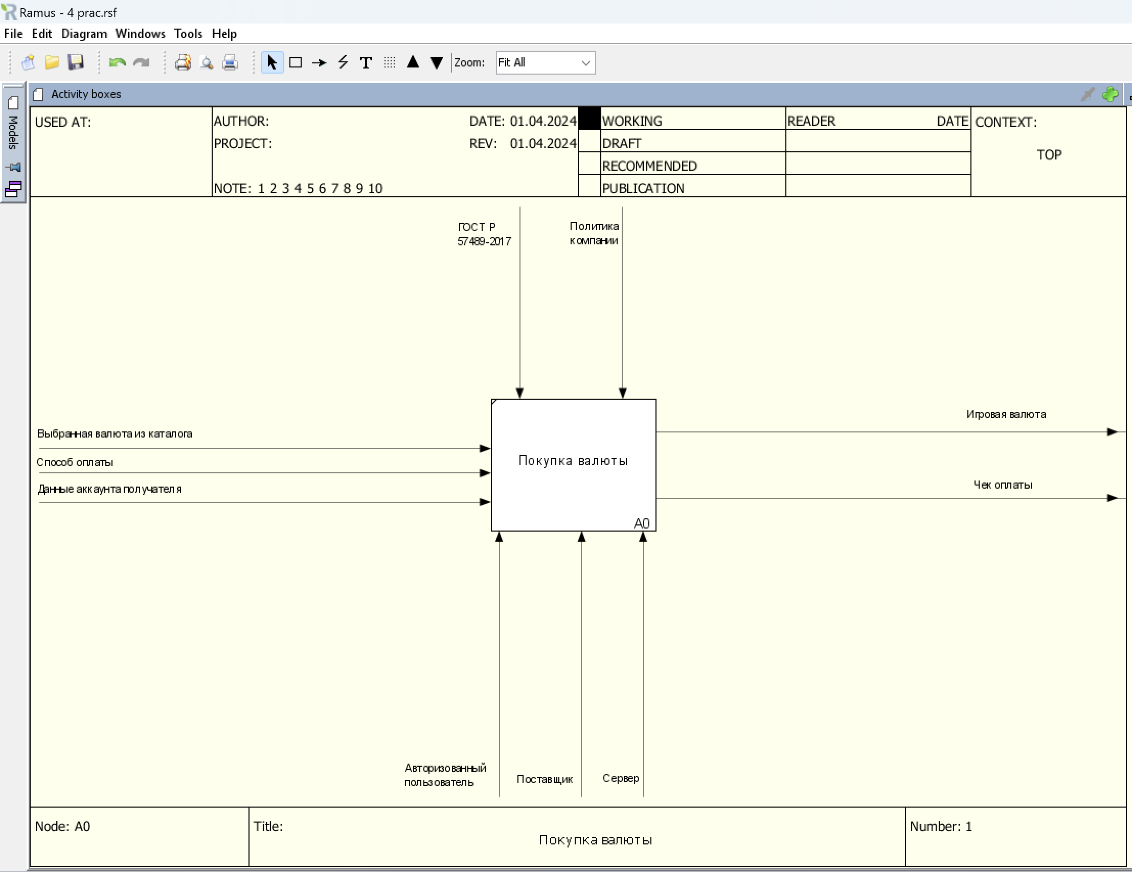

Рисунок 1 – Контекстная диаграмма

### Заключение

В ходе выполнения работы было реализовано функциональное проектирование модели информационной системы “Интернет-магазин игровой валюты” с использованием методологии SADT в нотации IDEF0, составление краткого описания ИС, включая цель, способ и средства её создания.